PLANIFICACIÓN PARA EL AUTOAPRENDIZAJE 8° AÑO BÁSICO

SEMANA 7, del 11 de mayo AL 15 de mayo año 2020

ASIGNATURA | Orientación / 8° año básico
PROFESIONALES A CARGO | Convivencia Escolar
CONTENIDO | Orientaciones para el Día del Alumno
OBJETIVO DE APRENDIZAJE | Generar una instancia que permita la vinculación de la comunidad educativa con los estudiantes para conmemorar el día del alumno considerando las medidas sanitarias vigentes y la importancia que tiene para la salud mental y física los momentos de esparcimiento.
MOTIVACIÓN | Las y los estudiantes observan video sobre la Autoestima “Cuestión de Actitud”. Lo observan y reflexionan.  Copia éste link en youtuve.  https://www.youtube.com/watch?v=NtyZxqg9Lxw&t=46s
ACTIVIDAD(ES) Y RECURSOS PEDAGÓGICOS | 1.- El o la estudiante observa power point de autocuidado y recuerda orientaciones sugeridas.  2.- El o la estudiante realiza la actividad señalada en el documento diario de las emociones detallando en cada columna eventos que ocurrieron en su semana, la emoción que provocó el evento y la consecuencia (se logró o no se logró superar), y por último, la emoción que provocó la consecuencia.  3.-El estudiante elabora afiche, dibujo, comic, presentación o material creativo respondiendo a la pregunta ¿qué es lo que más extraña del colegio? y ¿Cómo le gustaría que fuese el colegio cuando vuelvan a clases?  4.- El estudiante responde las preguntas del ticket de salida  ¿Qué fue lo que más te gustó de esta actividad?  ¿Qué fue lo que más te costó de esta actividad?  ¿Qué fue lo que menos te agradó de esta actividad?  Recursos: Video dupla de psicólogos, video de reflexión, presentación autocuidado en cuarentena, hojas, lápices de colores, tijeras,etc.

Diario de emociones.

Instrucción: durante la semana anote algunos eventos que le sucedan, luego escriba la emoción que le provocó el evento y la consecuencia (se logró o no se logró superar), y por último la emoción que provocó la consecuencia.
Evento | Emoción | Consecuencia | Emoción

Ticket de salida

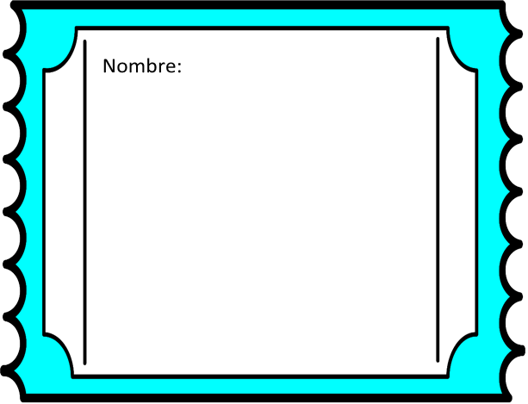
¿Qué fue lo que más te gusto de esta actividad?

¿Qué fue lo que más te costó de esta actividad?

¿Qué fue lo que menos te agrado de esta actividad?

¡FELIZ DÍA DEL ESTUDIANTE!

